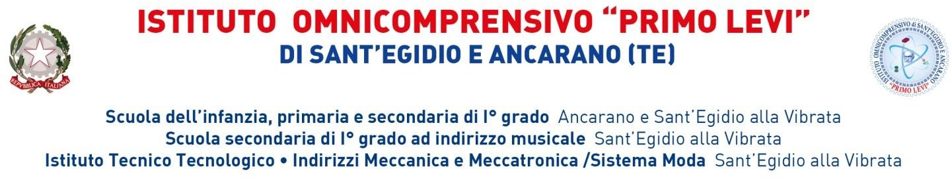

# ESTRATTO VERBALE N.5

**DEL COMMISSARIO STRAORDINARIO**

**I**l giorno 16/05/2019 alle ore 11,30, presso la Presidenza dell’Istituto Omnicomprensivo di S.Egidio, il Commissario Straordinario avv. Dario Di Pietropaolo, nominato dall’U.S.R. per l’Abruzzo – Ufficio VII Ambito Territoriale di Teramo con nota prot. n. AOOUSP-TE 5112 del 30/10/2015 in presenza della Dirigente Scolastica Dott.ssa Sandra Renzi e del D.S.G.A. Dott.ssa Ginevra Spitilli, per deliberare i seguenti punti all’o.d.g:

1. Approvazione Conto Consuntivo 2018
2. Variazioni al 31/12/2018
3. Adesione e Assunzione a bilancio Progetto PAR FSC “Programma FSC 2007/2013 Obiettivi di Servizio S02 E S03 – “Interventi per il potenziamento delle dotazioni tecnologiche/ambienti multimediali e dei laboratori per le competenze di base degli Istituti Secondari di primo grado”

*……….OMISSIS………………….*

# 3° PUNTO ALL’O.D.G.

**Adesione e Assunzione a bilancio Progetto PAR FSC “Programma FSC 2007/2013 Obiettivi di Servizio S02 E S03 – “Interventi per il potenziamento delle dotazioni tecnologiche/ambienti multimediali e dei laboratori per le competenze di base degli Istituti Secondari di primo grado”**

La Dirigente scolastica informa il Commissario dell’autorizzazione del progetto regionale in oggetto. L’autorizzazione richiede che il progetto sia assunto in bilancio in un capitolo specifico. La Ds, sentita la Dsga, comunica che il capitolo assegnato sarà il P01 02 PAR FAS “**Programma FSC 2007/2013 Obiettivi di Servizio S02 E S03 – “Interventi per il potenziamento delle dotazioni tecnologiche/ambienti multimediali e dei laboratori per le competenze di base degli Istituti Secondari di primo grado”**

Dopo attento esame

# Il Commissario Straordinario

**Delibera (11)**

L’adesione e l’assunzione a bilancio del progetto finanziato.

f.to Il D.S.G.A. f.to Il Commissario Straordinario *Dott.ssa Ginevra Spitilli Avv. Dario Di Pietropaolo*

